|  |  |  |  |  |  |
| --- | --- | --- | --- | --- | --- |
| **주차** | 4-2 10주차 | **기간** | 2023.8.27  2024.9.3 | **지도교수** | (서명) |
| 이번주 한일 요약 | - AI작업 이어서 | | | | |

작성자(학번 이름): 2018182037 조상준

팀명:

<작업 내용>

- AI작업 이어서

- AStar 보완작업

AStar 그러니까 길찾기 알고리즘이 문제가 있어서 보완작업을 진행

* 플레이어(타겟 위치)가 경로 좌표에 위치하지 않을 때 경로를 못찾는 문제가 있어서 가장 가까운 경로 좌표를 찾아 그 좌표로 길찾기를 진행하고 경로를 찾을 시 마지막 경로에 플레이어 좌표를 추가

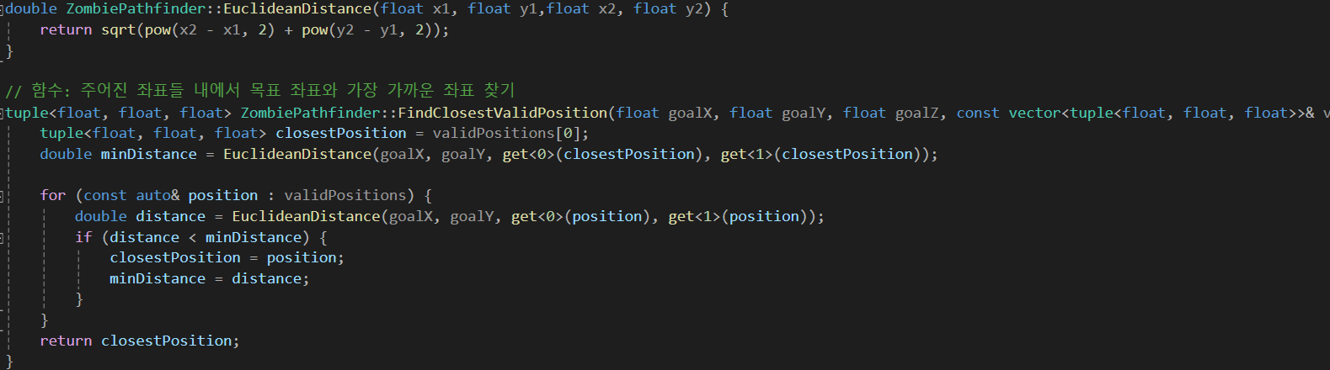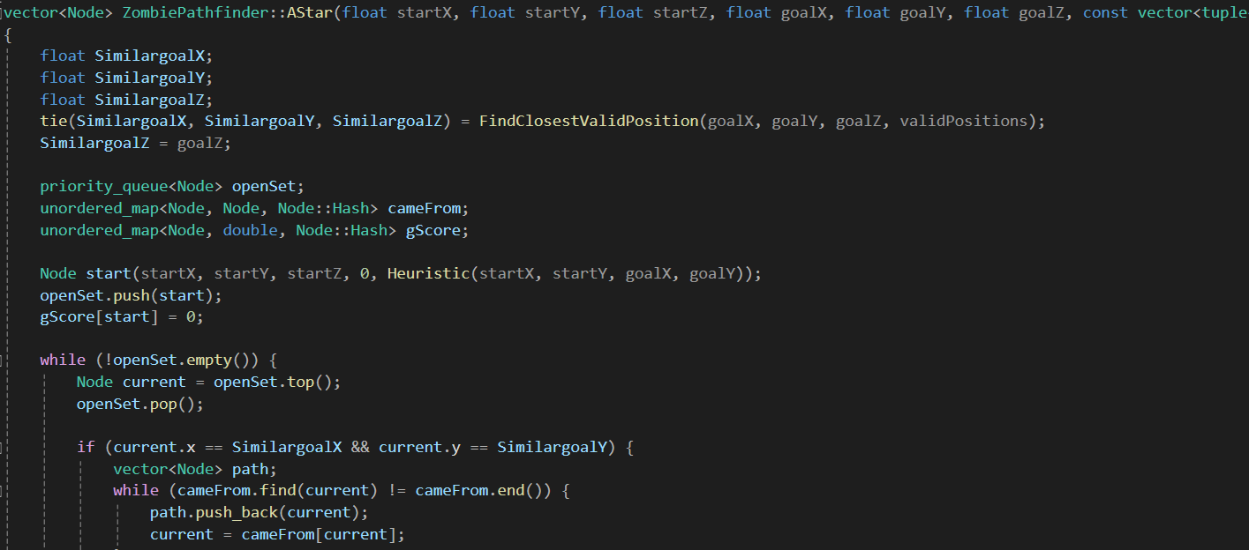

* 경로를 방해하는 장애물을 검사할 때 장애물 좌표와 경로 좌표가 정확히 겹치는 상황에서만 장애물이 방해하는 것은 이상하기에 장애물 좌표에 범위를 주었었는데 생각해보니 결국 경로 좌표 사이에는 영향을 못 줘서 의미가 없는 것 같아 경로 사이에 좌표들과 장애물 범위를 계산하여 보완작업

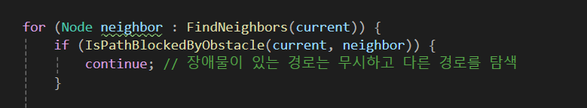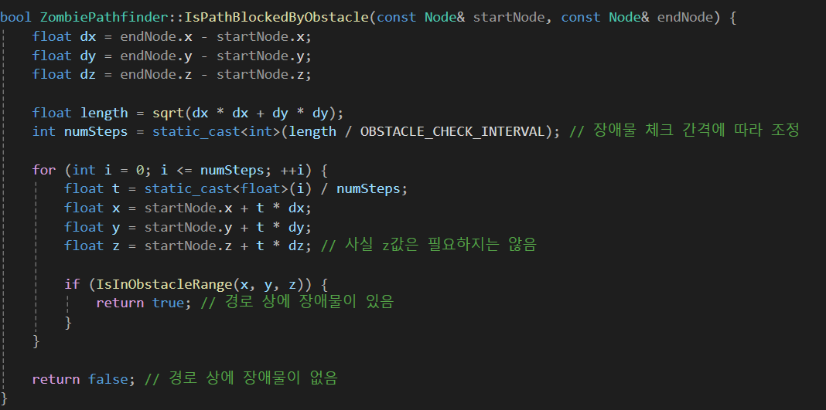

-서버에서 경로 따라 움직이는 Zombie 위치 값을 계산해서 가지고 있어야 한다고 판단되어 구현, Timerthread 부분 수정(초 -> deltasecond) 및 deltasecond마다 불리도록 구현

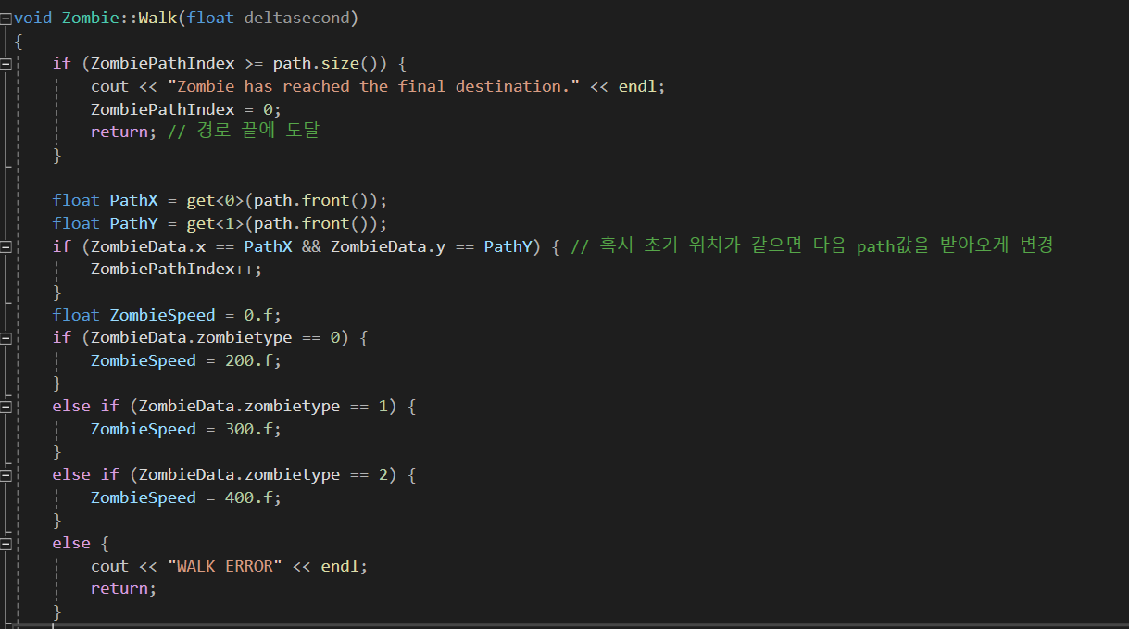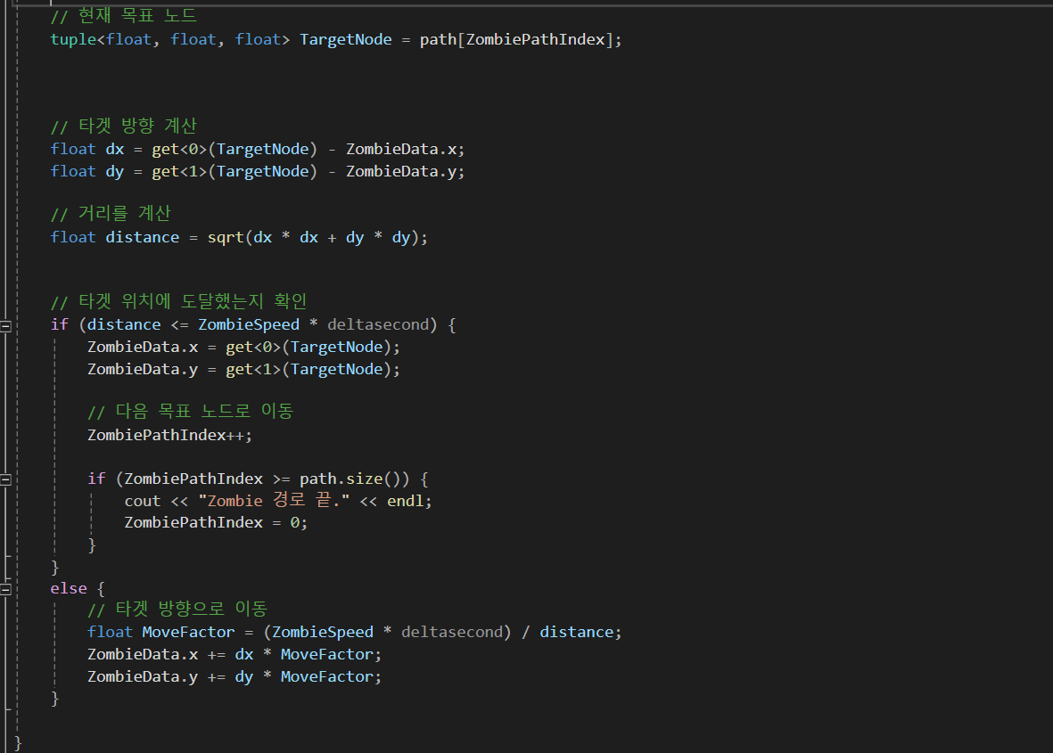

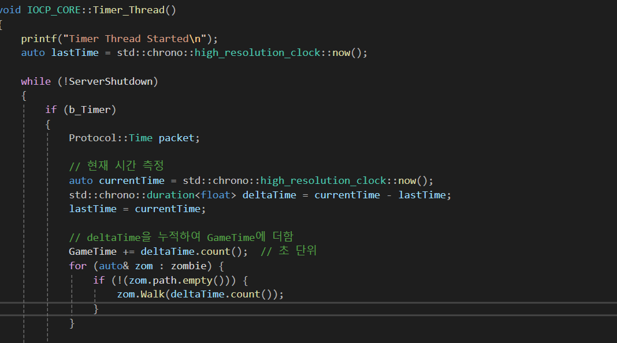

* 다른 진행한 작업은 모두 팀원들과 같이 작업

|  |  |  |  |
| --- | --- | --- | --- |
| **문제점 정리** |  | | |
| **해결방안** |  | | |
| **다음주차** | 4-2 11주차 | **다음기간** | 2023.9.4~ 2024.9.10 |
| **다음주 할일** | * AI 마무리 * 부족한 부분 구현(그래픽) | | |
| **지도 교수**  **Comment** |  | | |